**MINISTERUL EDUCAȚIEI, CULTURII ȘI CERCETĂRII AL REPUBLICII MOLDOVA**

**UNIVERSITATEA LIBERĂ INTERNAȚIONALĂ DIN MOLDOVA**

**FACULTATEA „INFORMATICĂ, INGINERIE ȘI DESIGN”**

**CATEDRA „TEHNOLOGII INFORMAȚIONALE”**

**Disciplina:** **Administrarea rețelelor de calculatoare**

**Лабораторная 5**

**Тема: Базовая конфигурация DHCPv4 на маршрутизаторе Топология**

A efectuat: Ursulenco Nichita

Grupa:I-TI-201-21(TIR36)

A verificat: Morari Victor

**Chișinău, 2023**

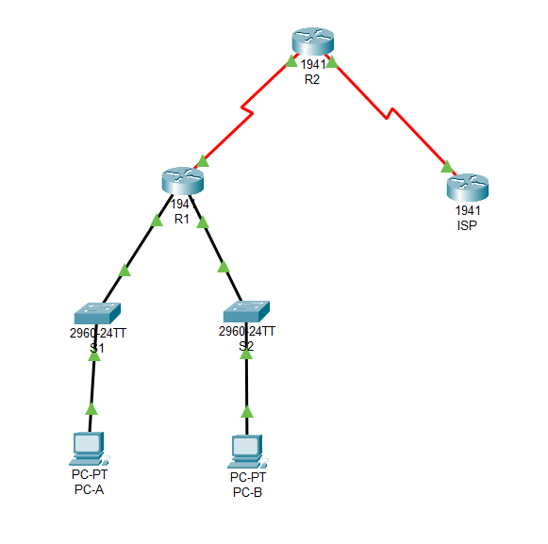  
1)Деактивировать DNS lookup

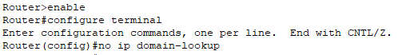

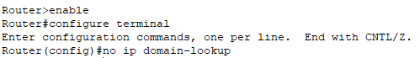  
2)Настройка имени оборудования, как показано в топологии.

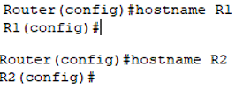

3) Использовать class в качестве пароля для привилегированного режима EXEC



4) Используйте cisco в качестве vty и пароля консоли.  
  
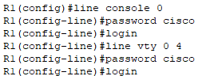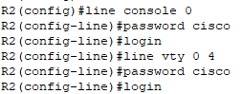

5) Настройте синхронное ведение журнала, чтобы сообщения консоли не прерывали ввод Заказа

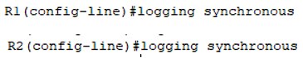

6) Настройте IP-адреса для всех интерфейсов маршрутизатора в соответствии с таблицей адресации.  
R1

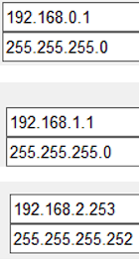

R2

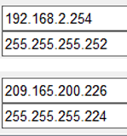

ISP PcA PcB

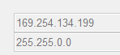

7) Настройте последовательный интерфейс DCE на R1 и R2 с тактовой частотой 128000.

R1 R2



8) Настроить EIGRP для R1

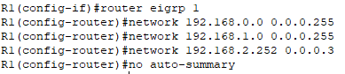

9) Настройте EIGRP и маршрут по умолчанию к провайдеру на маршрутизаторе R2.  
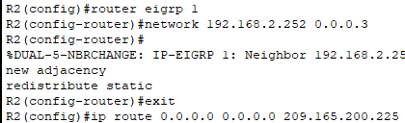

9) Настройте статический суммарный маршрут на интернет-провайдере для доступа к сетям на маршрутизаторах R1 и R2.

